Laporan Kemajuan Pekerjaan

Desember 2018

Tentang:

PEMBUATAN SISTEM INFORMASI PENGUJIAN LABORATORIUM

Pelaksana Riset & Deployment:
Arga Dinata & Muhammad Riki Agustin

Laporan diajukan kepada:
Kepala Pusat Promosi dan Sertifikasi Hasil Pertanian Dinas Ketahanan, Kelautan dan Pertanian Provinsi DKI Jakarta

Periode Riset&Pengembangan:
Desember 2018

Daftar Isi

Daftar Isi 2
1. Pendahuluan 3
2. Tujuan 4
3. Rencana dan Aktifitas 5
3.1. Rencana Pelaksanaan Proyek 5
3.2. Aktifitas yang Telah Dilaksanakan 5
3.3. Aktifitas Mendatang 6
4.Lampiran 7
5. Penutup 9

1. Pendahuluan

Dokumen ini berisi laporan kemajuan pekerjaan untuk sebuah proyek yang berjudul PEMBUATAN SISTEM INFORMASI PENGUJIAN LABORATORIUM

Di dalam dokumen ini akan dijelaskan tujuan proyek, rencana dan realisasi pelaksanaan pekerjaan, hasil yang dicapai, status terakhir sistem yang dibangun, serta daftar lampiran yang berhubungan dengan dokumentasi sistem dan merupakan bagian dari laporan ini.

2. Tujuan

Tujuan dari proyek ini adalah:

- Mendesain sistem informasi untuk membantu mempermudah user dalam melakukan mengatur dan mencatat proses pengujian.
- Membangun software open-sources yang mudah digunakan dan diterapkan di Kepala Pusat Promosi dan Sertifikasi Hasil Pertanian Dinas Ketahanan, Kelautan dan Pertanian Provinsi DKI Jakarta.
- Mengimplementasikan software ke dalam jaringan Kepala Pusat Promosi dan Sertifikasi Hasil Pertanian Dinas Ketahanan, Kelautan dan Pertanian Provinsi DKI Jakarta.
- Melakukan evaluasi terhadap sistem yang dibangun.

3. Rencana dan Aktifitas

Bab ini menjelaskan rencana awal dari akfitias yang akan dilakukan dalam proyek, serta realiasasi atau pelaksanaan dari rencana tersebut.

3.1. Rencana Pelaksanaan Proyek

Tabel berikut menjelaskan aktifitas dan jadwal pelaksanaan proyek pada bulan September.

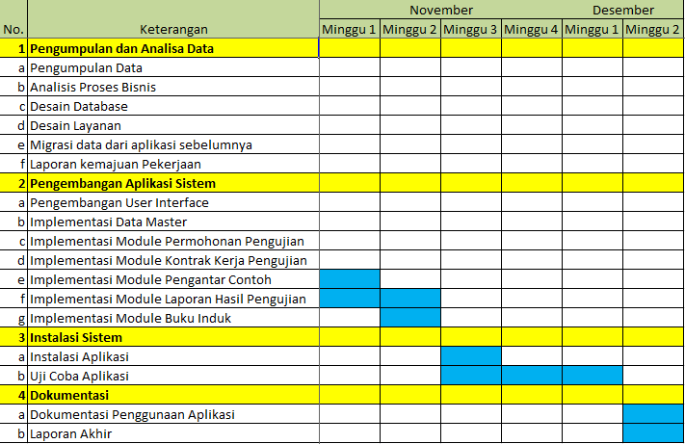

3.2. Aktifitas yang Telah Dilaksanakan

Bagian ini menjelaskan aktifitas-aktifitas yang telah dilaksanakan dalam proyek ini, sejak tanggal 14 September 2018 hingga 14 Desember 2018.
- Uji Coba Aplikasi
- Membuat Dokumentasi penggunaan Aplikasi
- Laporan Akhir

3.3. Aktifitas Mendatang
Berikut ini adalah rencana selanjutnya yang akan dilaksanakan :
- Sudah selesai.

4. Lampiran

Preview dari halaman Login
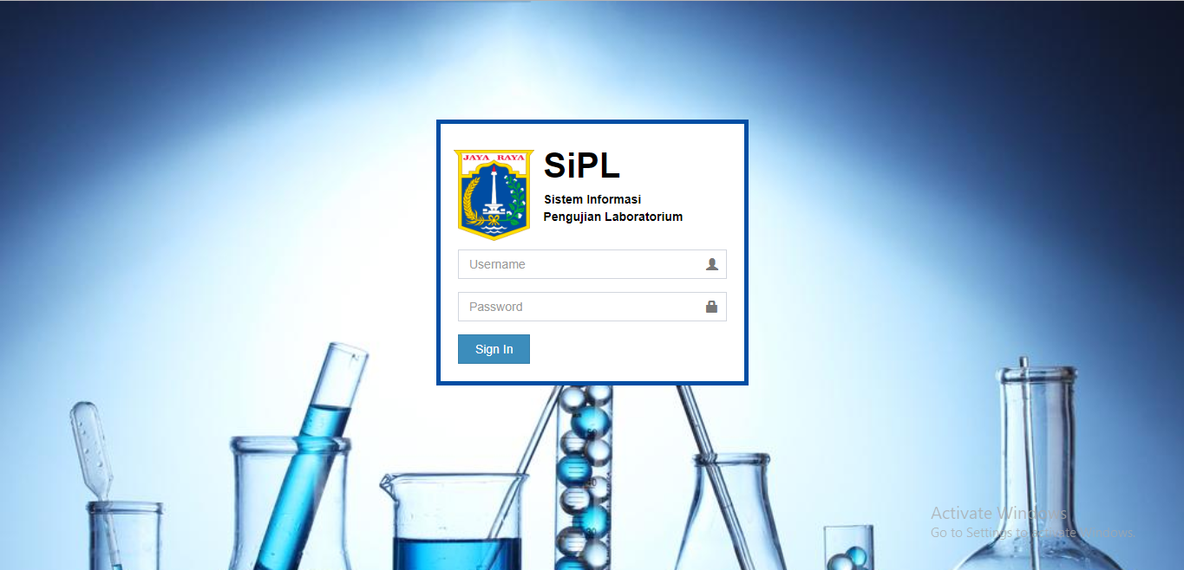

Print Preview dari Rekap Buku Induk
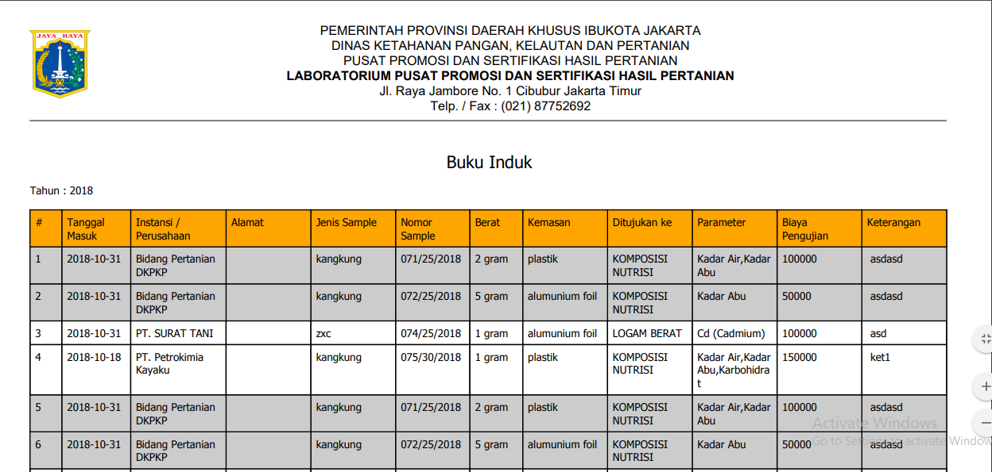

Print Preview dari Rekap Buku Contoh Lab
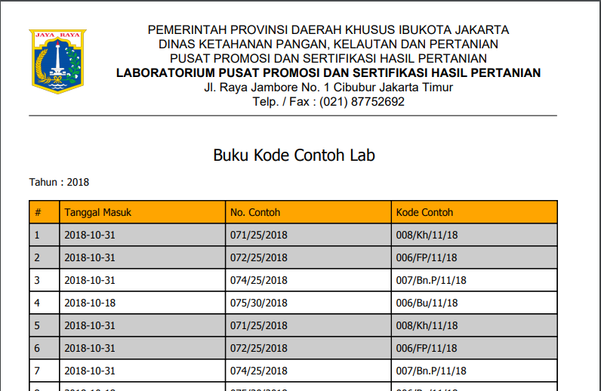
Preview dari Setting Kop
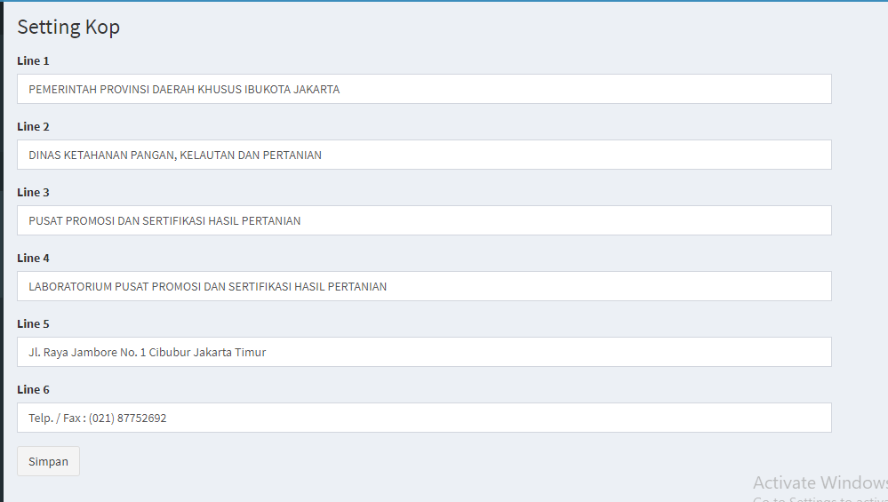

5. Penutup

Demikian laporan ini dibuat, sebagai salah satu hasil yang harus dikeluarkan dari proyek ini, Semoga dokumen ini dapat memberikan gambaran tentang aplikasi yang akan di implementasikan dan menjelaskan bagaimana alur sistem informasi berjalan dengan diterapkannya aplikasi ini.

Bogor, 7 Desember 2018

Arga Dinata Muhammad Riki Agustin

